Picknick av Marianne Westman på DesignTorget

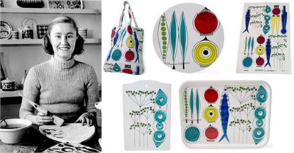

DesignTorget presenterar stolt nya saker i sortimentet med mönstret Picknick av Marianne Westman.

Marianne Westman (f 1928) är kvinnan bakom flera av Rörstrands designklassiker från 50 och 60-talet. Handplockades av Rörstrand, direkt från Konstfack keramik och glas, där hon var anställd fram till 1971.
I dag är Mariannes serviser hett eftertraktade antikviteter. Några av hennes serviser är Picknick, Mon Amie, Piggelin, Elisabeth, Mira Mare, Frisco och Pomona. Du känner igen dem genom deras runda, mjuka former, färgglada figurativa mönster av grönsaker, frukter och blommor.
Mönstret Picknick fick agera hyllvärmare i två år då det på 50-talet ansågs vara för vågat. Först 1954 ansåg man att Sverige var redo för Picknick.
Nu 56 år senare har Marianne på Almedahls initiativ utformat Picknick för textila produkter.
DesignTorget är stolta över att kunna ha mönster av Marianne Westman i sitt sortiment. Vi säljer en tygkasse, kökshandduk, underlägg och två olika brickor med mönstret Picknick.

Presskontakt:
Malin Löfmark, Marknadskoordinator DesignTorget, tel +46-70 77 87 070

DesignTorget startades 1993 som en direkt försäljningskanal för formgivare och designers, och har på 16 år blivit Sveriges mest kända varumärke inom sin bransch. Företaget driver idag 14 butiker i Stockholm, Göteborg, Malmö, Uppsala, Linköping och Oslo, och beräknas 2010 omsätta ca 130 MSEK. Man har ett välutvecklat nät av kontakter med designskolor, formgivare och producenter. Varje vecka väljer DesignTorgets jury ut det bästa bland de ca 30-40 produkter som lämnats in för ev försäljning. Företaget är sedan januari 2005 helägt av Novax inom Axel Johnson AB.

